SVEUČILIŠTE U ZAGREBU
FAKULTET ORGANIZACIJE I INFORMATIKE
V A R A Ž D I N

Franjo Čotić

Zaštita od prijevare licem pomoću klasičnog strojnog učenja
Projektni rad

Varaždin, 2025.
Sadržaj
Sadržaj ii
1. Uvod 1
2. Teorijski dio rada 2
2.1. Lice 2
2.2. Sigurnost biometrijskih sustava 3
2.3. Strojno učenje 6
2.4. Analiza metoda klasičnog strojnog učenja za anti-spoofing 8
3. Praktični dio 9
3.1. Odabir i priprema baze 9
3.2. Predprocesiranje slika 11
3.3. Implementacija odabrane metode strojnog učenja 15
3.4. Evaluacija performansi odabrane metode 16
4. Zaključak 18
Popis literature 19
Popis slika 21

- Uvod
Sustavi za prepoznavanje lica postaju sve popularniji u različitim aplikacijama kao što su sigurnosni sustavi, kontrola pristupa i financijske transakcije. Međutim, ti se sustavi mogu lako prevariti predstavljanjem lažne slike ili videa lica, što može dovesti do sigurnosnih proboja. Stoga postoji potreba za tehnikama protiv lažiranja lica (anti-spoofing) kako bi se poboljšala robusnost sustava za prepoznavanje lica. Cilj projekta je razviti sustav za detekciju lažiranih lica koristeći tehnike strojnog učenja.

- Teorijski dio rada
  - Lice
Lice predstavlja prednji dio glave svake živuće osobe. Svako lice sadrži neke osnovne karakteristike poput očiju, nosa i usana. Struktura lica mnogo ovisi od osobe do osobe te mi kao ljudi prema tome (ali i prema drugim karakteristikama) razlikujemo ljude. Čovječje lice može odati puno implicitnih informacija o osobi. Jedan od tih primjera je da u najvećem broju slučajeva možemo prepoznati spol osobe samo na osnovu njenog lica. Također možemo zaključiti aproksimativno koliko ta osoba ima godina, koje je rase, kao i u nekim slučajevima iz kojeg dijela svijeta dolazi. Kao što vidimo mnogo toga je moguće interpretirati samo iz lica osobe bez potrebe za uključivanjem dodatnih karakteristika tijela. S obzirom da smo već spomenuli kako se ljudi međusobno identificiraju pomoću lica postavlja se pitanje može li se to koristiti za potpunu identifikaciju korisnika. Prema svojoj definiciji identifikacija je dokazivanje identiteta osobe na osnovu nekih njenih fizičkih ili ponašajnih karakteristika. (identifikacija - Hrvatska enciklopedija, bez dat.) Kao što je implicitno jasno slika lica spada u fizičke osobine nekog pojedinca. Prema tome se ono može skenirati i uspoređivati međusobno u digitalnom obliku. Tu ulazimo u sferu prepoznavanja lica (eng. facial recognition). Prepoznavanje lica je mapiranje crta lica koje se kao takvo pohranjuje u bazu podataka koja služi za identifikaciju, odnosno utvrđivanje identiteta ili za verifikaciju, odnosno potvrđivanje identiteta. Koristi se za pohranjivanje podataka o specifičnosti tog lica koje se skenira, tako prikuplja podatke o omjerima lica, visini i širini, boji kože, širini svih značajki te neka identifikacijska svojstva. Nakon što se slika lica zabilježi, računalni sustav je obrađuje i pretvara u skup digitalnih značajki koje opisuju jedinstvene crte te osobe. Budući da sustavi strojnog učenja ne interpretiraju slike izravno, već rade s brojčanim podacima, lice se modelira kao vektor numeričkih vrijednosti. Ovaj matematički opis lica služi kao referentni zapis koji se potom analizira i uspoređuje s pohranjenim uzorcima u bazi podataka radi prepoznavanja. (Što je prepoznavanje lica?, 2024)

  - Sigurnost biometrijskih sustava
Biometrijski sustavi predstavljaju sustave koje koriste biometriju da bi provodili neku vrstu verifikacije i/ili identifikacije. Postoje razne vrste biometrijskih sustava te se oni razlikuju po karakteristikama koje koriste za prepoznavanje osobe. Naime imamo sustave za prepoznavanje lica, otiska prsta, dlana, načina hoda, termograme i druge tehnologije koji spadaju pod biometrijske sustave. Takvi sustavi kao i svaki drugi imaju svoje prednosti i nedostatke. Prednosti i primjene ovakvih sustava su razne, međutim ovdje nisu u tolikom fokusu kao njihovi nedostatci i mogućnosti varanja ovakvih sustava. Naravno mogućnost varanja biometrijskog sustava prvotno ovisi o tome što taj sustav koristi kao karakteristiku za prepoznavanje. Naravno da nemaju iste nedostatke sustavi za prepoznavanje lica i sustavi za prepoznavanje otiska prsta. Iskorištavanje tih nedostataka se smatra varanjem tih sustava te postoje razni načini da se to uradi u svakom biometrijskom sustavu. S obzirom da se ovaj rad odnosi na sustave za prepoznavanje lica ovdje ćemo se i primarno fokusirati na tehnike varanja sustava za prepoznavanje lica.

Prepoznavanje lica se provodi u dva ključna koraka, to su otkrivanje lica i prepoznavanje/usporedba lica. Ako želimo prevariti sustav prepoznavanja lica možemo to učiniti u jednom ili u drugom koraku. Prevara sustava u prvom koraku bi bila da sustavu za prepoznavanje ne dopustimo da pronađe naše lice. To je moguće postići nošenjem specijalnih maski napravljenih od reklektirajućih površina, ili jednostavnije nošenjem nečega što prekriva cijelo lice (naočale + šal + kapa ili kutija na glavi). Primjer takve jedne maske možemo vidjeti na sljedećoj slici.

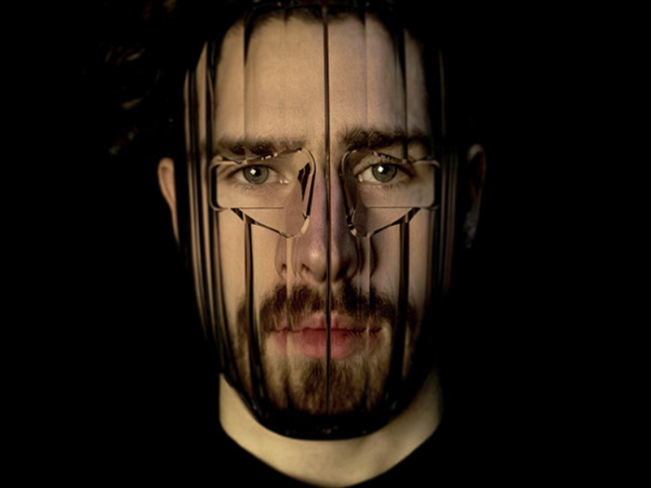
Slika 1 Prikaz maske za varanje sustava pri detekciji lica
Osim ovakve maske također imamo i nešto jednostavniji, već navedeni način maskiranja lica uz pomoć raznih nosila. To možemo vidjeti na sljedećoj slici. („Anti-Facial Recognition Mask“, 2024)
Slika 2 Nosila na licu za sprječavanje prepoznavanja lica
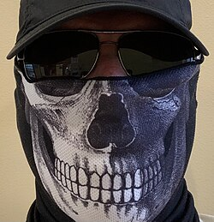
Ovo su kao što je već rečeno tehnike koje se koriste za sprječavanje očitavanja da se na slici ili na nadzornoj snimci uopće ne prepozna da se nalazi lice. Međutim sustave za prepoznavanje lica je moguće prevariti i u fazi prepoznavanja lica. U toj fazi takav biometrijski sustav koristi bazu podataka u kojoj su spremljeni otisci lica. Ovdje ovisno je li se radi o identifikaciji ili o verifikaciji provodi različita usporedba sa predlošcima u bazi. Naime ako verificiramo osobu koja tvrdi neki identitet onda uspoređujemo novi prikupljeni sken lica sa jednim predloškom zapisanim za tu osobu u bazi. Ukoliko se radi o identifikaciji, odnosno u prepoznavanju identiteta osobe iz mase onda se sken lica uspoređuje sa cijelom bazom podataka da se u masi pronađe ta osoba. Ukoliko postoji sken lica te osobe u bazi sustav prepoznavanja lica bi ga trebao pronaći i ispravno identificirati. Pitanje je nadalje kako je moguće prevariti sustav prepoznavanja lica u fazi kad je lice detektirano i radi se traženje tog lica ili usporedba sa nekim licem čijim se identitetom onaj tko je skenirao lice predstavlja. Ova se tehnika naziva i spoofing lica, odnosno pogrešna identifikacija lica kao nečije tuđe. Moguće je to napraviti na razne načine a neki od njih su:

- varanje putem specijalnih naočala (Hern, 2016)
- postavljanja slika ili videa osobe prilikom skena lica
- nošenje prostetike da se impersonira netko
- printane 3d maske
- deepfake videa

Posljedice uspješnog varanja ovakvih sustava mogu graničiti od bezopasnih do prilično utjecajnih. Neke od mogućnosti sa uspješnim varanjem sustava su:
- Stjecanje pristupa zgradama sa sustavima za prepoznavanje lica, možda krađa važnih korporativnih podataka koji se tamo čuvaju (krađa identiteta)
- Stvaranje lažnih identiteta za prijavu na usluge i sudjelovanje u raznim prijevarama (prijevare s osiguranjem, online prijevare itd.)
- Prisvajanje tuđeg identiteta (napadi koji uključuju lažno predstavljanje)
- Izbjegavanje procesa provjere ili izbjegavanje prepoznavanja sustava (napadi zamagljivanja – navedeni ranije)
(Ughade, 2022)

Kao što vidimo sa uspješnim varanjem sustava za prepoznavanje lica možemo dobiti signifikantnu prednost ili neovlašten pristup te se prema tome ovakvi sustavi trebaju konstantno unapređivati da bi se izbjegla mogućnost varanja. Potencijalni gubitci uspješnog face spoofing napade mogu biti ogromne skale. Od financijskih do informacijskih gubitaka potencijalna šteta se može mjeriti od minorne do milijunske.

  - Strojno učenje
Strojno učenje je dio polja umjetne inteligencije koje uz pomoć algoritama koji primaju sirove podatke “uče” i poboljšavaju svoje performanse tijekom vremena. Jednostavno rečeno, to su sustavi koji uče prema iskustvu, i što ga više imaju to bolje rezultate postižu na zadacima na kojima se treniraju. Pozitivna stvar glede strojnog učenja je da je to ponavljajući proces koji ne zahtjeva eksplicitno programiranje od strane razvojnog tima. Takav način razvoja modela umjetne inteligencije je omogućen time što algoritmi strojnog učenja rade analizu većeg broja podataka, i na osnovu te analize prepoznaju uzorke u podacima te mogu raditi predikcije na osnovu svog “treninga”. Postoje dva temelja bilo kojeg modela umjetne inteligencije koji se razvija uz pomoć strojnog učenja, a to su algoritmi (i njihovi parametri) i podaci (Esposito & Esposito, 2022). Postoje razni algoritmi za strojno učenje, te odabir ispravnog ovisi o kontekstu modela i njegovoj primjeni. Kvaliteta i ispravnost treniranog modela dakle osim o algoritmu uvelike ovisi o količini i kvaliteti podataka. Tu se traži da podaci budu raznovrsni, odnosno da pokrivaju veću količinu različitih aspekata domene za koju se razvija model strojnog učenja. Dakle to područje umjetne inteligencije može se koristiti za razvoj raznih modela umjetne inteligencije koji se mogu koristiti za raznovrsne zadatke. Osim što spada u područje umjetne inteligencije strojno učenje podrazumijeva veći dio razvoja pod struku znanosti o podacima. S obzirom da je Python programski jezik “de facto” jezik za korištenje u području znanosti o podacima tako se počeo i usvajati u počecima strojnog učenja. Za isti je razvijena veća količina biblioteka koje omogućavaju lakši razvoj i treniranje modela koji nastaju kao rezultat strojnog učenja. Međutim strojno učenje kao takvo nije eksplicitno vezano za određeni programski jezik te prema tome je moguće implementirati i strojno učenje u jezicima poput Jave ili C#-u. Sa većom količinom pripremljenih biblioteka olakšava razvojnim programerima koji su početnici u području da lakše naprave implementaciju nekog modela u svoje softversko rješenje. To dovodi implementaciju vlastitog modela na jednu višu razinu apstrakcije. Omogućuje razvoj modela na različite načine i za različite razine iskustva korisnika platforme.

Sada kada imamo već osnovno razumijevanje umjetne inteligencije u kontekstu strojnog učenja možemo prebaciti fokus na definiranje što je to model umjetne inteligencije koji smo već nekoliko puta spomenuli do sada. Model u suštini predstavlja rezultat “treninga” nekog algoritma sa određenim podacima. Malo stroža definicija bi bila da je model „algoritam strojnog učenja osposobljen za prepoznavanje uzoraka i pružanje predviđanja“ (Pranić, 2023). Vidimo iz te definicije da se modeli stvaraju za analizu podataka bili oni strukturirani ili nestrukturirani da bi pronašli neke poveznice među njima i na osnovu tih poveznica donijeli neki zaključak ili neko predviđanje za druge podatke. Prije nego objasnimo strojno učenje u kontekstu biometrije još je važno nabrojati okvirnu podjelu načina strojnog učenja. Strojno učenje se dijeli na sljedeći način:
- Nadzirano učenje
- Nenadzirano učenje
- Podržano/ojačano učenje

Nadzirano učenje je vrsta učenja gdje se modelu daju setovi točnih odgovora tijekom treninga. Ti podaci mogu biti raznih tipova, međutim tu se većinom radi o klasifikacijskim ili binarnim (tipa odgovora da ili ne) pitanjima. Kod nenadziranog učenja podaci nisu označeni te je zadatak modela ne samo da odredi točan odgovor nego i pitanje. Ovaj se način provođenja strojnog učenja najčešće provodi za vizualizaciju podataka i klasteriranje, odnosno grupiranje podataka. Što se tiče podržanog ili ojačanog učenja primjenjuje se najčešće u sustavima gdje je jako važno donijeti ispravnu odluku, a informacije o ispravnosti imamo sa zakašnjenjem.

U kontekstu biometrije strojno učenje se primjenjuje za stvaranje modela umjetne inteligencije koji se koriste za analizu biometrijskih karakteristika. Koristi se za automatsko prepoznavanje obrazaca iz biometrijskih podataka kao što su otisci prstiju, lica, glas ili šarenica oka. Algoritmi koji se treniraju na velikim skupovima podataka omogućuju precizniju identifikaciju i verifikaciju osoba u odnosu na klasične metode. Ova tehnologija posebno se ističe u prepoznavanju lica, gdje modeli mogu prepoznati osobu čak i kada se njen izgled promijeni, na primjer, zbog brade, maske ili starenja. Strojno učenje također poboljšava otpornost sustava na prijevare, kao što je detekcija lažnih otisaka ili fotografija. U videonadzoru, ova tehnologija omogućuje brzu analizu snimaka i otkrivanje sumnjivih ponašanja. Na taj način, biometrijski sustavi postaju točniji, brži i prilagodljiviji stvarnim uvjetima.
  - Analiza metoda klasičnog strojnog učenja za anti-spoofing
U biometrijskim sustavima, posebno onima za prepoznavanje lica, klasične metode strojnog učenja često se koriste za klasifikaciju biometrijskih uzoraka na temelju unaprijed izdvojenih značajki. Kada je riječ o zaštiti od prijevare licem (eng. face anti-spoofing), cilj je razlikovati stvarno lice od lažnog prikaza, poput fotografija ili videozapisa. Slijede 3 najčešće korištene metode klasičnog strojnog učenja u biometriji.
- k-najbližih susjeda (k-NN)
Metoda k-NN funkcionira tako da uspoređuje novi uzorak s k najsličnijih uzoraka iz skupa za treniranje. Klasa uzorka određuje se prema većinskoj klasi njegovih susjeda. Ova metoda je jednostavna za implementaciju i razumijevanje, ali njezina učinkovitost opada kada se radi s većim skupovima podataka ili prisutnosti šuma u podacima. U kontekstu anti-spoofinga, k-NN može poslužiti kao osnovna metoda, no često ne postiže željenu točnost.

- Stabla odluke i Random Forest Stabla odluke
Donose odluke na temelju niza uvjeta vezanih uz ulazne značajke, dok Random Forest koristi skup više stabala kako bi poboljšao robusnost i točnost modela. Ove metode mogu dobro funkcionirati ako su značajke kvalitetno odabrane, ali mogu postati složene i teže ih je interpretirati kada se koristi veći broj stabala. U biometrijskim sustavima koriste se za klasifikaciju uzoraka, ali zahtijevaju oprezno podešavanje kako bi se izbjegla prenaučenost.

- Potporni vektorski strojevi (SVM)
SVM je jedna od najčešće korištenih metoda klasičnog strojnog učenja u biometriji. Ova metoda se temelji na pronalaženju optimalne granice razdvajanja između klasa u prostoru značajki. SVM je odličan alat za modeliranje nelinearnih odnosa u podacima. Ova metoda se pokazuje vrlo učinkovita u anti-spoofing zadacima jer može uočiti suptilne razlike između pravih i lažnih uzoraka lica. SVM predstavlja dobar balans između točnosti, robusnosti i složenosti implementacije.
To će biti i odabrana metoda za praktični dio rada. Ova metoda će se koristiti kao binarni klasifikator za razlikovanje pravih i lažnih uzoraka lica na temelju značajki koje smo izdvojili iz slika.

- Praktični dio
  - Odabir i priprema baze
U ovom dijelu bilo je potrebno pronaći bazu lica na internetu. Nakon duže potrage zaključio sam da je poprilično teško doći do bilo kakve baze koja se ne nalazi iza nekog paywall-a ili nije ogromna do te mjere da ju nije realno ni preuzimati na računalo pa secirati. Prema tome sam tražio neku bazu od 500-1000 slika koja može poslužiti na ovakvom projektu. Upravo takvu sam i uspio naći na sljedećoj stranici: https://universe.roboflow.com/antispoofing-dataset/anti-spoof-qhqvq/dataset/1
Nakon toga je problem nastao što se nije moglo preuzeti bazu podataka na standardan način kao zip datoteku nego je opcija bila da se preuzme u obliku jsonl datoteke za OpenAI fine tuning modela koja sadrži anotacije i linkove za svaku sliku. S obzirom da je to bila jedna od jedinih opcija baza podataka jer su kao što je navedeno ostale se plaćale ili bile ogromne poslao sam upit ChatGPT-u da mi automatizira skidanje tih slika bez potrebe da ih ja preuzimam jednu po jednu. U Github repozitoriju među drugim kodom se nalazi skripta koja se koristila za preuzimanje tih slika na vlastito računalo pod nazivom imageDownloadAutomationScript.py. Koristeći tu skriptu uspjeli smo preuzeti dio dataseta koji je bio dopušten za preuzimanje, odnosno se nalazio u anotacijama koje su bile dostupne. To je rezultiralo sa 877 slika za treniranje, 98 slika za testiranje i 135 neovisnih slika koje se kasnije mogu koristiti za validiranje modela. Primjer nekih od slika možemo vidjeti na sljedećim slikama. (AntiSpoofing Dataset - Roboflow Universe, bez dat.)
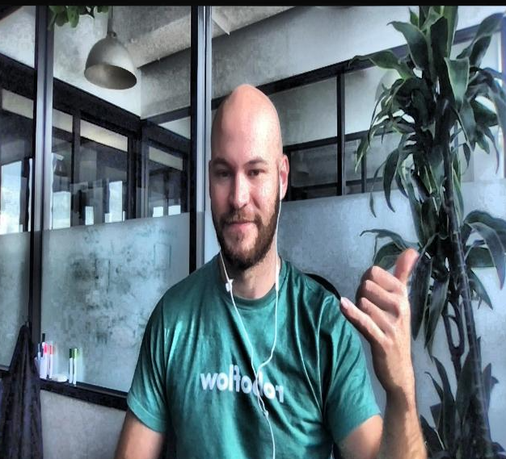
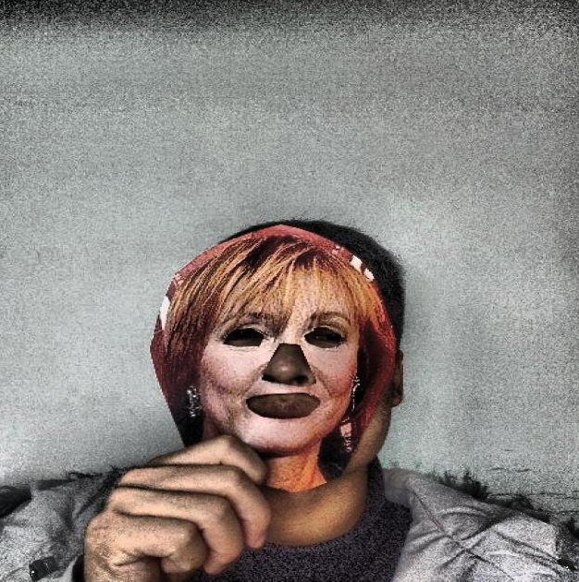
Slika 3 Prikaz prave osobe
Slika 4 Prikaz spoofane osobe

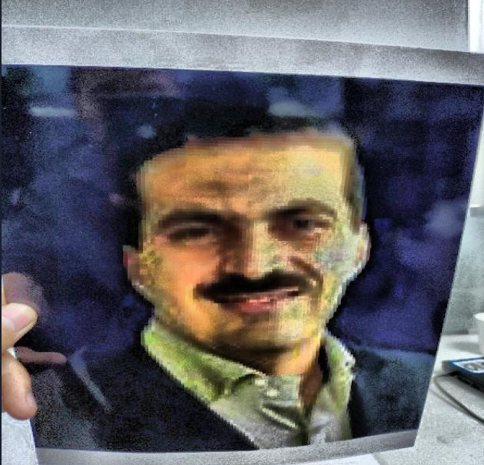
Slika 5 Prikaz spoofane slike

Kao što vidimo na primjerima u bazi ima raznovrsnih slika što pravih osoba što različitih pokušaja prevare prilikom detekcije lica. S obzirom da se u setu za treniranje nalazi preko 800 slika od kojih su razne sa drugačijim osvjetljenjima ili količinom ljudi na slici možemo reći da je ovo dobar set za treniranje i testiranje modela koji će nam raditi predikciju ovisno o slici.
  - Predprocesiranje slika
U ovom dijelu projekta je bilo potrebno implementirati učitavanje slika u python-u ali i njihovu obradu. To je bilo potrebno najprije zbog ulaza u model. S obzirom da ono što se daje modelu na obradu ne može biti sirova neobrađena slika morali smo je prije dijela treniranja obraditi. Razlog tomu je jer ako damo modelu sirove neobrađene podatke koje nisu označeni ili nemaju nikakvu semantiku (informacije unutar slike) nakon treniranja ćemo dobiti model koji ima točnost negdje oko 50 posto, odnosno model koji u slučaju kao što je ovaj gdje se radi klasifikacija (je li nešto istina ili laž) radi isto kao i puko pogađanje. Dakle sada slijedi implementacija predprocesiranja slika u programskom jeziku Python koji možemo vidjeti u sljedećem programskom kodu.

def preprocess_image(image_path):
gray = cv2.imread(image_path, cv2.IMREAD_GRAYSCALE)
resized = cv2.resize(gray, (256, 256))
clahe = cv2.createCLAHE(clipLimit=2.0, tileGridSize=(8,8))
return clahe.apply(resized)

Kao što vidimo predprocesiranje slike se sastoji od kratke funkcije koja prima putanju slike i vraća sliku u predprocesuiranom stanju. Dakle primljena slika se čita u grayscale obliku, nakon toga se radi promjena veličine na standardnu 256x256 pixela za svaku sliku. Zatim slijedi prilagođavanje slike putem CLAHE metode. CLAHE je skraćenica za Contrast limited adaptive histogram equalization – ova se tehnika koristi za poboljšavanja kontrasta u slikama. Koristi više histograma za različite dijelove slike kako bi predraspodjelio svjetlinu na slici. („Adaptive Histogram Equalization“, 2025)
Nakon ove funkcije slijedi funkcija koja služi za procesiranje svih slika u nekom od poddirektorija (train,test,valid) i prima osim toga i broj slika koje je potrebno obraditi.
def all_images_preprocess(images_type, no_of_pictures):
for i in range(1, no_of_pictures):
try:
img = preprocess_image(f"{image_directories[images_type]}/{i}.jpg")
cv2.imwrite(f"{image_directories[images_type]}_processed/{i}.jpg", img)
except:
continue

Funkcija vrti petlju od 1 do proslijeđenog broja slika i nakon toga za svaki indeks slike sprema na predodređeno mjesto na lokalnom računalu. Ova funkcija se koristi za obradu svih vrsta slika.
Nakon osnovne obrade slijede ozbiljnije obrade koje izvlače značajke slika i daju ih modelu. Dvije funkcije koje izvode izvlačenje značajki slijede u sljedećim programskim kodovima.

def extract_lbp_histogram(image_path, num_points=8, radius=1):
image = cv2.imread(image_path, cv2.IMREAD_GRAYSCALE)
lbp = local_binary_pattern(image, num_points, radius, method='uniform')

n_bins = num_points * (num_points - 1) + 3
hist, _ = np.histogram(lbp.ravel(), bins=n_bins, range=(0, n_bins))
hist = hist.astype("float32")
hist /= (hist.sum() + 1e-7)
return hist

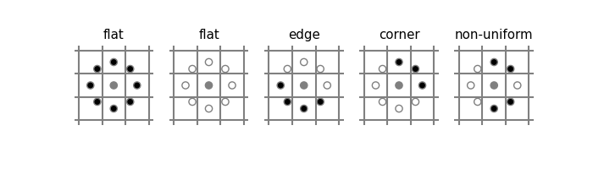
Kao što vidimo na prethodnom programskom kodu da imamo funkciju kojoj se prosljeđuje jedan argument s time da ona sama definira dodatna 2 i odmah ih dodjeljuje lokalno. Ta dva lokalno definirana argumenta predstavljaju broj točaka koji će LBP histogram uzeti u obzir oko središnje točke i drugi argument predstavlja da je radius udaljenosti točaka koje će se razmatrati prilikom LBP-a veličine 1 pixel. Najprije se čita slika sa dane putanje gdje se nalazi. Zatim se stvara local_binary_pattern, odnosno LPB koji se koristi za klasifikaciju točaka u slici. Funkcionira na način da provjerava što se nalazi na slici klasificirajući tako da uzme jednu središnju točku i promatra točke oko nje. Uspoređujući vrijednosti s njima provjerava jesu li manje ili veće od središnje i vraća rezultat (binarni). Na taj način mapira cijelu sliku i zatim prema rezultatima te analize možemo ispravno pročitati sa slike grubu teksturu. Odnosno jednostavnije može nam pokazati površinu/reljef slike u binarnom obliku. Dobar primjer funkcioniranja vidimo na sljedećoj slici. (Local Binary Pattern for texture classification — skimage 0.25.2 documentation, bez dat.)
Slika 6 Prikaz LPB klasifikacije
Nakon toga se stvara histogram podataka koji predstavlja sliku i vraća se kao rezultat funkcije u obliku vektora značajki.

Nakon toga slijedi ekstrakcija hog značajki koje možemo vidjeti u slijedećem programskom kodu.

def extract_hog_features(image_path):
image = cv2.imread(image_path, cv2.IMREAD_GRAYSCALE)
win_size = (256, 256)
cell_size = (32, 32)
block_size = (64, 64)
block_stride = (32, 32)
num_bins = 9

hog = cv2.HOGDescriptor(win_size, block_size, block_stride, cell_size, num_bins)
features = hog.compute(image)
return features.flatten()

Kao što vidimo ovaj kod izvlači iz dane slike hog značajke, odnosno Histogram of oriented gradients značajke. Ove značajke se također koriste u analizi teksture slike koristeći usmjerenu analizu promjene intenziteta u boji piksela. Naravno to isto kao i prethodna metoda provodi u grayscale formatu slike jer je jednostavnije za raditi nego sa bojom. Slijede parametri veličine slike, veličine ćelija i blokova u koji će slika biti podijeljena i naposljetku broj „bin“-ova u koji će slika biti podijeljena. Zatim se poziva deskriptor objekt koji se stvara sa prethodnim argumentima i poziva se funkcija compute koja radi izračun gradijentne magnitude i smjerove za svaki pixel i vraća ih kao multidimenzionalni vektor koji se smanjiva na jednu dimenziju putem funkcije flatten koja se koristi u return izjavi. Nakon ovoga u skripti slijedi pomoćna funkcija koja učitava csv datoteku unutar koje su spremljene vrijednosti putanje svake slike i vrijednost istinitosti u binarnom obliku koja za 0 predstavlja da je detektirano lice na slici pravo, a za 1 da je lažno. Ovakvi obilježeni podaci su iznimno važni kod ove vrste treniranja modela jer predstavljaju očekivani ulaz modelu koji će se trenirati na tim podacima. Osim spomenutog podatka istinitosti se u ovoj pomoćnoj funkciji također nalaze i pozivi ranije opisanih funkcija koje se zatim spajaju u krajnje značajke slike i spremaju u jedno polje, dok se u drugo polje sprema spomenuta vrijednost istinitosti slike. Funkcija vraća ta dva polja koja će služiti kao ulaz za početak treniranja modela. U sljedećem poglavlju ćemo prikazati implementaciju funkcija za treniranje modela.

  - Implementacija odabrane metode strojnog učenja
U ovom poglavlju prolazimo samo metodu koja implementira strojno učenje u našem projektu, a to je metoda train_svm koju vidimo na sljedećem programskom kodu.
def train_svm(train_csv, test_csv):
X_train, y_train = load_features_from_csv(train_csv)
X_test, y_test = load_features_from_csv(test_csv)

scaler = StandardScaler()
X_train = scaler.fit_transform(X_train)
X_test = scaler.transform(X_test)

svm = SVC(
kernel="rbf",x
C=100.0,
gamma=0.001,
probability=True,
random_state=42,
class_weight="balanced"
)
svm.fit(X_train, y_train)

y_pred = svm.predict(X_test)

print("\n ---REZULTATI---")
print("Točnost:", accuracy_score(y_test, y_pred))
return svm, scaler

Kao što možemo vidjeti train_svm prima 2 argumenta koja predstavljaju putanje csv datoteka koje su ranije opisane unutar kojih se nalaze putanje svih slika i vrijednosti jesu li one prave ili lažne. Odmah u prve dvije linije se nalazi pozivanje pomoćne funkcije koja je spomenuta u prethodnom poglavlju. Kako smo rekli da ona vraća vrijednost 2 polja tako i ovdje dodjeljujemo te vrijednosti u varijable x i y za podatke treniranja i testiranja modela. Nakon toga slijedi kod koji stvara i trenira model.
Prvo se stvara instanca StandardScaler koja će se koristiti za normalizaciju značajki. Nakon toga se fit_transform metoda primjenjuje na podacima za treniranje gdje se izračunavaju statistike skaliranja i u isto vrijeme se transformiraju ulazni podaci. Zatim se testni podaci transformiraju istim scalerom bez ponovnog učenja parametara tako da su oba skupa podataka u istom numeričkom prostoru.
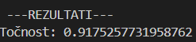
Slijedi definiranje SVM classifiera. Model se inicijalizira RBF jezgrom koja omogućuje nelinearnu klasifikaciju dok C i gamma parametri kontroliraju kompleksnost modela i utjecaj pojedinačnih uzoraka. Omogućavanjem izračunavanja vjerojatnosti omogućava se kasnija analiza sigurnosti predikcija, a postavljanjem uravnoteženih težina klasa smanjuje se utjecaj neuravnoteženog skupa podataka. Nakon definiranja svih potrebnih parametara model se trenira uz pomoć metode fit() koja prima set značajki i set vrijednosti istinitosti te slike. Nakon toga se model koristi za predikciju na osnovnu proviđenog testnog skupa te se uz pomoć njega dobiva evaluacijska vrijednost modela koja izađe na 91% kao što možemo vidjeti ispis u konzoli nakon pokretanja skripte na sljedećoj slici.

Slika 7 Slika rezultata točnosti modela
Nakon ovoga metoda vraća spremljeni model u svm varijabli i scaler koji se koristi uz model. U sljedećem poglavlju se predstavljaju metode evaluacije modela.
  - Evaluacija performansi odabrane metode
U svrhu evaluacije performansi treniranog modela, implementirane su funkcije koje omogućuju predikciju na pojedinačnim slikama, kao i validaciju cijelog skupa slika koje možemo vidjeti na sljedećem programskom kodu.

def predict_from_image(img_path, svm, scaler):
lbp_hist = extract_lbp_histogram(img_path)
hog_feat = extract_hog_features(img_path)

features = np.concatenate([lbp_hist, hog_feat])
features = scaler.transform([features])

pred = svm.predict(features)[0]

#print("\n ---PREDIKCIJA---")
#print(f"Rezultat - {img_path}:", "SPOOF" if pred == 1 else "REAL")
#print("Vjerojatnosti [REAL, SPOOF]:", prob)
return pred

def predict_all_validate_images(dir_path):
svm, scaler = train_svm(
f"{image_directories['train']}_feature_extracted/train_annotations.csv",
f"{image_directories['test']}_feature_extracted/test_annotations.csv"
)
matches = []
csv = pan.read_csv(f"{image_directories['valid']}_feature_extracted/valid_annotations.csv")
for i in range(len(csv)):
try:
prediction = predict_from_image(f"{dir_path}/{i+1}.jpg", svm, scaler)
label = csv['label'].iloc[i]
if(prediction == label):
matches.append(1)
else:
matches.append(0)
except Exception as e:
print(f"Greška pri procesiranju slike {i+1}: {e}")
continue

return matches

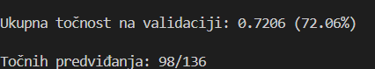
Proces započinje funkcijom predict_from_image, koja prima putanju do slike, trenirani SVM model i scaler kao argumente. Unutar te funkcije, prvo se iz slike izdvajaju već opisane LBP histogram i HOG značajke, koje opisuju teksturu i strukturu slike. Ove značajke se zatim spajaju u jedinstveni vektor i transformiraju koristeći isti scaler koji je korišten tijekom treniranja modela, čime se osigurava konzistentnost ulaznih podataka. Nakon što su značajke pripremljene, poziva se trenirani SVM model koji, na temelju ulaznog vektora, donosi predikciju klase za tu sliku. Rezultat predikcije se vraća kao izlaz funkcije i predstavlja odluku modela o tome je li slika prava ili lažna. Drugi dio evaluacije provodi se funkcijom predict_all_validate_images, gdje se prvo trenira model pozivom prethodno opisane funkcije za treniranje. Nakon toga, učitavaju se anotacije validacijskog skupa podataka, a zatim se nad svakom slikom iz tog skupa provodi postupak predikcije. Dobivene predikcije se uspoređuju s pripadajućim stvarnim oznakama, pri čemu se bilježi informacija o točnosti predviđanja za svaku sliku. Na kraju, vraća se lista rezultata koja sadrži informacije o uspješnosti predikcije za svaku sliku u validacijskom skupu. Ovi podaci se vraćaju tako da bi se mogla napraviti usporedba sa pravim podacima validacijskog skupa podataka. Takva jedna validacija se provodi u funkciji main koju nećemo ovdje prikazati, ali je bitno naglasiti da uspoređuje navedene vrijednosti i izračunava koliki je postotak model točno pogodio. Nakon pokretanja funkcije za validiranje podataka modela i izračuna točnosti dobijemo rezultat točnosti od 72% na modelu do sada neviđenim podacima.
Slika 8 Rezultati validacije modela
Kao što vidimo iz prethodnog primjera točnost modela na neovisnom validacijskom skupu podataka 98/136, odnosno 72% na nikad viđenom neovisnom skupu slika. Točnost nije ista kao i na testnim podacima što bi moglo ukazivati na nekakvu pristranost modela tim podacima.

- Zaključak
Zaključno rad na ovom projektu bio je jako interesantan i veoma poučan. Prilikom proučavanja materijala za projekt naišao sam na puno raznih projekata na ovu temu koja su mi probudila želju za dodatno izučavanje ovog područja što se nadam da ću u budućnosti i uspjeti.

Popis literature
Adaptive histogram equalization. (2025). U Wikipedia. https://en.wikipedia.org/w/index.php?title=Adaptive_histogram_equalization&oldid=1320733338
Anti-facial recognition mask. (2024). U Wikipedia. https://en.wikipedia.org/w/index.php?title=Anti-facial_recognition_mask&oldid=1261482119
AntiSpoofing Dataset—Roboflow Universe. (bez dat.). Roboflow. Preuzeto 04. siječanj 2026., od https://universe.roboflow.com/antispoofing-dataset
Esposito, D., & Esposito, F. (2022). Programming ML.NET (1. izd.). Microsoft Press.
Hern, A. (2016, studeni 4). Want to beat facial recognition? Get some funky tortoiseshell glasses. The Guardian. https://www.theguardian.com/technology/2016/nov/03/how-funky-tortoiseshell-glasses-can-beat-facial-recognition
identifikacija—Hrvatska enciklopedija. (bez dat.). Preuzeto 30. prosinac 2025., od https://www.enciklopedija.hr/clanak/identifikacija
Local Binary Pattern for texture classification—Skimage 0.25.2 documentation. (bez dat.). Preuzeto 04. siječanj 2026., od https://scikit-image.org/docs/0.25.x/auto_examples/features_detection/plot_local_binary_pattern.html
Pranić, K. (2023, prosinac 9). Rječnik umjetne inteligencije: 50 ključnih AI pojmova. https://lidermedia.hr/zeleno-i-digitalno/rjecnik-umjetne-inteligencije-50-kljucnih-ai-pojmova-154585/
Što je prepoznavanje lica? Kako radi? | Shaip. (2024, prosinac 17). https://hr.shaip.com/blog/data-collection-for-facial-recognition-models/
Ughade, N. (2022, studeni 15). A Complete Guide on Face Spoofing│ HyperVerge. HyperVerge. https://hyperverge.co/blog/what-is-face-spoofing/
Esposito, D., & Esposito, F. (2022). Programming ML.NET (1st ed.). Microsoft Press
Pranić, K. (2023, December 9). Rječnik umjetne inteligencije: 50 ključnih AI pojmova. https://lidermedia.hr/zeleno-i-digitalno/rjecnik-umjetne-inteligencije-50-kljucnih-ai-pojmova-154585/

Popis slika
Slika 1 Prikaz maske za varanje sustava pri detekciji lica 4
Slika 2 Nosila na licu za sprječavanje prepoznavanja lica 4
Slika 3 Prikaz prave osobe 10
Slika 4 Prikaz spoofane osobe 10
Slika 5 Prikaz spoofane slike 11
Slika 6 Prikaz LPB klasifikacije 13
Slika 7 Slika rezultata točnosti modela 16
Slika 8 Rezultati validacije modela 18

Prilozi
- Link na Github repozitorij: https://github.com/fcotic22/BS-PROJEKT

